福州大学报考点网上信息确认上传材料要求
福州大学报考点（网上报名序号前四位为：3510）全国硕士研究生招生考试信息确认采用网上确认方式（试行），所有考生均须上传下列第一至第三项所规定的确认材料图片，并须根据有关报考要求和个人真实情况如实上传第四至第五项所规定的确认材料图片。
特别提醒：考生提交材料务必真实、有效，并符合标准要求。因提供虚假材料，后期不能考试、录取的责任由考生本人承担。
对考生提供的无法清晰、准确辨识的材料图片，不能通过审核的，须根据系统提示重新提交或到现场审核确认。
考生须上传的材料图片及具体要求如下：
一、彩色电子证件照
1.本人近三个月内正面、免冠、无妆、彩色电子证件照（白色背景，用于准考证照片）；
2.仅支持jpg或jpeg格式，建议大小不超过10M，宽高比例3:4；
3.坐姿端正，双眼自然睁开并平视，耳朵对称，左右肩膀平衡，头部和肩部要端正且不能过大或过小，需占整个照片的比例为2/3；
4.请不要化妆，不得佩戴眼镜、隐形眼镜、美瞳拍照；
5.照明光线均匀，脸部不能发光，无高光、光斑，无阴影、红眼等；
6.头发不得遮挡脸部或造成阴影，要露出五官；
7.能如实地反映本人近期相貌，照片内容要求真实有效，不得做任何修改（不得使用PS等照片编辑软件处理，不得用照片翻拍）；
8.请务必谨慎上传符合上述全部要求的照片，否则会影响审核。

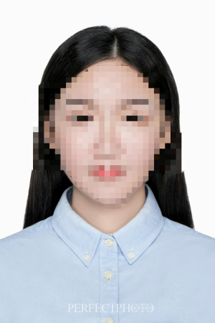
二、本人手持身份证照
1.拍摄时，手持本人身份证，将持证的手臂和上半身整个拍进照片，头部和肩部要端正，头发不得遮挡脸部或造成阴影，要露出五官；
2.仅支持jpg或jpeg格式，建议大小不超过10M；
3.确保身份证上的所有信息完整、清晰可见（避免被手指等遮挡）；
4.能如实地反映本人相貌，照片内容要求真实有效，不得做任何修改（不得使用PS等照片编辑软件处理）；
5.照明光线均匀，脸部不能发光，无高光、光斑，无阴影、红眼等；
6.请不要化妆，不得佩戴眼镜、隐形眼镜、美瞳拍照；
7.请务必谨慎上传符合上述全部要求的照片，否则会影响审核。

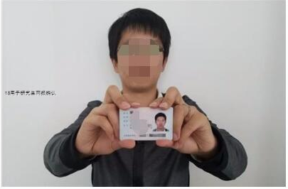

三、本人身份证原件正反面照
分正、反面两张上传，请确保身份证边框完整，字迹清晰可见，亮度均匀。
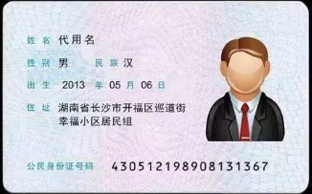

特别提醒：证件照片要按照要求上传，严禁对照片进行修图，对证件照审核未通过的考生，须到现场进行审核。

四、2020届全日制应届本科毕业考生须上传“中国高等教育学生信息网”的《教育部学籍在线验证报告》。

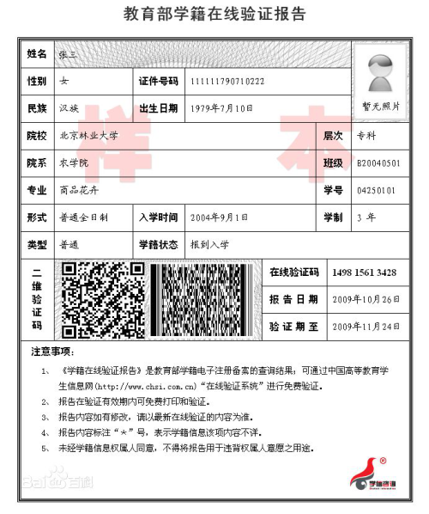

五、报考“退役大学生士兵专项硕士研究生招生计划”的考生，须上传本人《入伍批准书》和《退出现役证》。

